任務期間

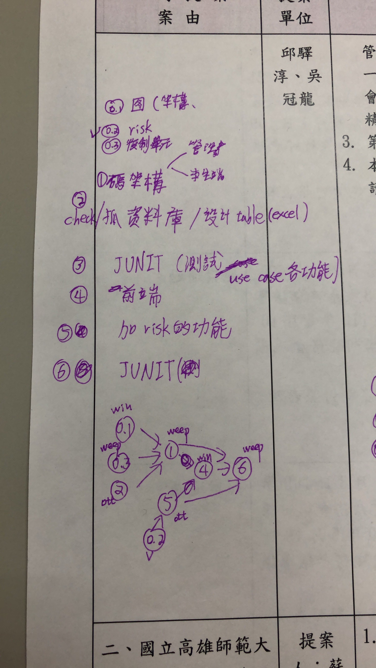

工作分配表

|  |
| --- |
| Weep |
| 整理文件  Python建立google表單  <https://itwtech.wordpress.com/2019/01/06/%E5%A6%82%E4%BD%95%E9%80%8F%E9%81%8Epython%E5%BB%BA%E7%AB%8Bgoogle%E8%A1%A8%E5%96%AE%EF%BC%9A%E4%BD%BF%E7%94%A8google-sheet-api/>  製作登入資料庫  設計命題編輯自動化 |
| Complete |
| otter |
| 線上測驗範本  <https://sites.google.com/email.nchu.edu.tw/online-exam/>  設計測試案例 |
| Complete  風險管理(記得放進資料夾) |
| Win |
| 架設google site  <https://web-design.vip/google-sites.html#template>  Google site設置登入  <https://developers.google.com/identity/sign-in/web/sign-in>  <https://ballaediworkshop.blogspot.com/2017/09/google-web-html-javascript.html> |
| Complete  類別圖 |

完成內容會放在下面